如何削除生产现场的九大浪费

【课程背景】
“减少一成浪费就等于增加一倍销售额”——大野耐一！具权威数据统计，在许多制造业企业中任何时刻都有85%的工人没有做增值工作：5%的人看不出来是在工作；25%的人正在等待着工作；30%的人正在为增加库存而工作；25%的人正在按照低效的标准或方法进行工作……
在生产制造型企业，正确地减少不必要的浪费是降低生产成本、提升企业利润的关键！许多制造型企业的管理者，尤其是中基层管理者由于没有真正认识到在生产管理过程中哪些行为是在真正提升企业的效益、那些行为是给企业制造浪费，往往错误地在指挥下属努力给企业制造库存、浪费、增加成本而自己却一无所知。
【课程收益】
◆ 帮助企业挖掘平时没有认识到却又存在的种种浪费与损耗。
◆ 帮助企业分析出现场巨大浪费与损耗的根本原因。
◆ 帮助企业找出杜绝这些浪费与损耗最有效的根本对策。
◆ 将生产九大浪费与精益生产结合讲解，系统讲解解决方案。
◆ 彻底改变参加学习人员对生产过程浪费的认知与理解。
◆ 帮助企业找到减少浪费、降低成本、增加千万效益的方法。
◆ 帮助企业提升整体管理人员的管理意识与管理水平。
【课程形式】
1、体验式教学与相互交流：由咨询导师引导及带领学员现场操作、体验与交流。课程各章节均采用“六个一”训练模式：一个目标、一条语录、一个案例、一次交流、一张表单、一次落地；以此确保培训成果。
2、分组活动：8-10人一组进行研讨与演练。现场设计本企业降本增效执行方案，让学员带着执行方案回到企业实践。
3、实战实践：大量案例剖析和现场演练，拥有实例，就有实力。导师讲授与学员动手的时间比例大致为6:4，充分体现实战为本的方案班宗旨。
4、实用实效：真正的咨询式训练，对学员进行通关考核，包括：作业完成通关、作业评审通关、课后改善实施计划和方案通关。一次训练，得到类似咨询的核心成果，超高性价比。
【课程大纲】课时3天、总课时18小时。（也可以压缩为2天12小时实施）
第一部分、了解认知生产现场中的浪费—课时1.5小时
◆ 浪费的核心概念
◆ 浪费的识别过程方法
◇ 精益价值流VSM分析图介绍
◆ 三流分析：信息流、物料流、价值流
◆ 浪费的六大根源
◆ 浪费的解决目的
◇ 降低成本
◇ 增加效益
◆ 视频案例：互动思考：《如此医院》片段分享
◆ 生产现场的九大浪费划分类别
◇ 与物相关：生产过多、库存、搬运、加工
◇ 与人相关：等待、不良品、动作、人工技能、管理
第二部分、生产现场九大浪费之专项问题分析与改善手段
1、九大浪费之一：生产过多浪费 —课时1.5小时
◆ 生产过多的定义
◆ 生产过多原因与后果描述
◆ 案例分析：某小家电企业生产过多图表分析
◆ 生产过多的浪费改善和消除
◇ 提高人的操作技能
◇ 技能必须“多能化”
◇ 管理层教育与培训
◇ 培养员工听从调动
◇ 目视化标准化作业
2、九大浪费之二：库存的浪费 —课时1.5小时
◆ 库存的定义
◆ 库存浪费的原因分析与后果描述
◆ 案例分析：某知名企业库存浪费分析
◆ 案例分析：某电机厂库房设置不合理带来的浪费分析
◆ 库存的浪费的改善和消除
◇ 供应商的供货节拍化
◇ 合理的领料退料机制
◇ 尽量减少消除呆滞料
◇ 产品品质提升与处理
◇ 生产计划的合理安排
3、九大浪费之三：搬运的浪费 —课时1.5小时
◆ 搬运浪费的定义
◆ 搬运浪费的原因分析与后果描述
◆ 搬运的浪费改善和消除
◇ 减少断点
◇ 减少二次停顿
◇ 合理设计路线
◇ 合理安排生产计划
◆ 案例分析：改善搬运浪费的案例
◆ 案例分析：某小家电企业断点合并与流水线合并
4、九大浪费之四：加工的浪费 —课时1.5小时
◆ 加工浪费的定义
◆ 加工浪费的原因分析与后果描述
◆ 加工的浪费改善和消除
◇ 制定合理的产品工艺标准
◇ 进行工序作业重组或合并
◇ 改善工装夹具匹配合理性
◇ 使用改造或增加生产设备
◆ 案例分析：某上海企业减少加工浪费 —课时1.5小时
5、九大浪费之五：等待的浪费
◆ 等待浪费的定义
◆ 等待浪费的原因分析与后果描述
◆ 等待浪费改善和消除
◇ 合理的给每位员工分配作业量
◇ 提高设备的保障力，降低设备的损坏率
◇ 物料的数量与品质得到保障
◇ 根据生产与现场的实际情况改进布局
◇ 管理人员提前工作与做准备
◆ 案例分析：某上海纺织品企业减少等待浪费 —课时1.5小时
6、九大浪费之六：制造不良的浪费
◆ 制造不良浪费的定义
◆ 制造不良浪费的原因分析与后果描述
◆ 制造不良的浪费改善和消除
◇ 必须要建立一套质量控制体系与奖罚体系
◇ 必须要严格管控住销售订单时间
◇ 必须要严格科学地安排生产计划
◇ 必须要做好干部与员工的培训教育工作
◇ 必须要做好设备保养工作
◇ 必须要保证员工的质量收益
◆ 案例分析：某浙江企业减少不良品出现
7、九大浪费之七：动作的浪费 —课时1.5小时
◆ 动作浪费的定义
◆ 动作浪费的原因分析与后果分析
◆ 动作浪费识别和改善
◇ 工艺布局的调整
◇ 技术操作动作规范
◇ 产品生产工艺的减化
◇ 新的工装设备引进
◆ 案例分析：某知名企业减少动作浪费 —课时1.5小时
8、九大浪费之八：人工技能的浪费
◆ 人工技能浪费的定义
◆ 人工技能浪费的原因分析与后果分析
◆ 人工技能浪费的识别和改善
◇ 核算单位时间经济成本
◇ 现场IE工程分析到位
◇ 生产计划的安排合理
◇ 培训现场管理成本观念
◆ 互动思考：如何降低员工工资成本占比？
9、九大浪费之九：管理的浪费—课时1.5小时
◆ 管理浪费的定义
◆ 管理浪费的原因分析与后果分析
◆ 管理浪费的改善和消除
◇ 学习系统精益管理
◇ 提升现场管理能力
◇ 做好前端准备工作
◇ 做好计划合理安排
◆ 互动思考：生产线发货率如何成倍提升？
◆ 课堂案例：互动思考--某企业生产线月产量暴增
第三部分、生产现场九大浪费之综合消除的核心方法—课时3小时
1、现场5S工作做到*
◆ 从5S中发现产生的问题入口找问题的水笼头
◆ 做好核心的整理、整顿工作
2、精益四大手法落实
◆ 断点合并
◆ 去中间化仓库
◆ 平衡化生产
◆ 现场IE工程导入
3、价值流系统导入分析
◆ 发现生产过程中浪费的根源
◆ 提供浪费消除共同语言
◆ 清晰对浪费消除的改进决定
◆ 显示信息流、工艺流、材料流联系
◆ 课堂演练：本公司生产价值流分析
◆ 课程总结：培训知识促动复盘、培训效果呈现
【主讲老师】：
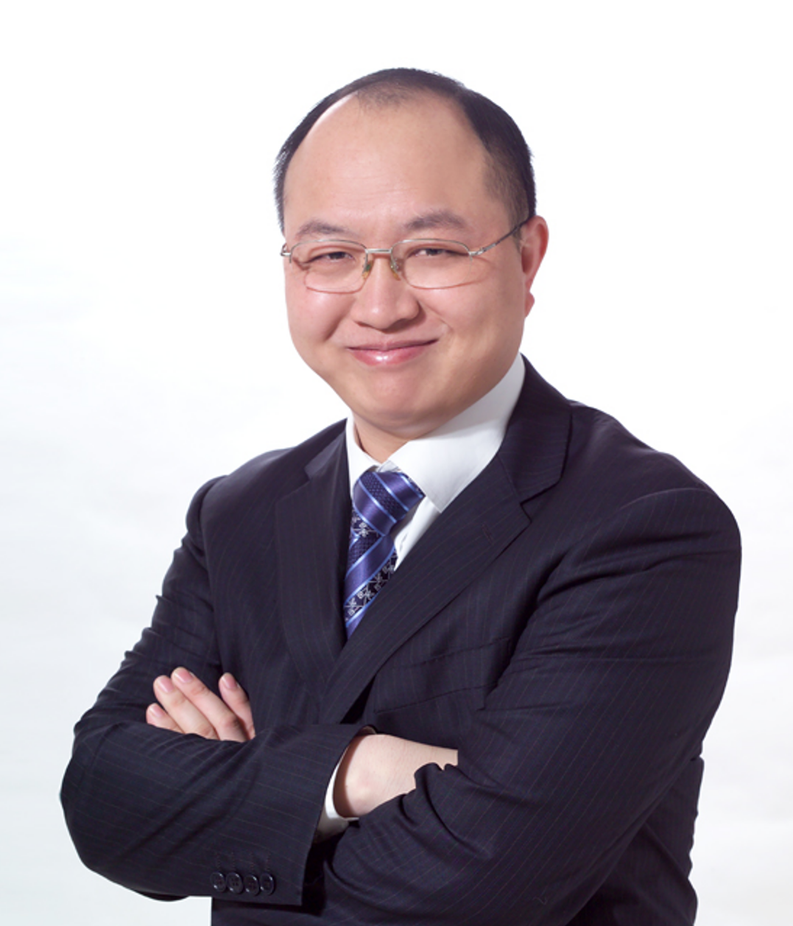
黄 杰
擅长领域：
管理顾问、高管教练。精益管理与企业运营系统改善。精益生产与成本控制，标杆精益现场打造。人才复制与培育，班组管理与班组建设，中基层管理干部培养训练。

黄杰老师是精益管理与运营人才培育训练方面的专家，先后在国企、中日合资企业、日资企业担任中高层管理职位二十余年。近十几年一直以管理顾问/培训咨询/辅导落地的形式，帮助企业进行精益制造、标杆精益现场打造、管理变革和中基层管理干部队伍培养训练。目前担任多家企业的管理顾问，比如天康生物、沂州集团、金雷股份等。以结果和管理有效性为导向，注重工具、方法，策略，措施与实际情况相结合，采用底层逻辑系统地帮助企业解决实际问题，追求对企业运营管理产生实际效果。帮助企业经营管理者做出正确的决策，交付高效的工作成果。协助企业提升整体运营系统效率，获得稳定的利润回报。
黄杰老师坚持以“实用、实效、实战”为基本指导原则，从实战落地出发、从问题解决出发、从业绩突破出发，基于公司战略目标的实现，赋能销售与高效运营管理为手段。课程内容学员听得懂、记得住、练得会、用得了。课程内容落地快、实际效益转换快。通过培训课程+辅导落地方式系统赋能管理者。包括：中车集团、吉利汽车、蔚来汽车、通用汽电器、戴姆勒奔驰、丰田汽车、西门子、ABB、NEC、日立、三星电子、宝武钢、万华化学、科兴生物、南方电网、大唐集团、国家能源集团等。课程的启发性、实用性、转化性、落地性被广泛认同。
黄杰老师出版的书籍与管理光盘：
管理光盘：《如何做一名出色的现场主管》、《5S管理实战》、《员工职业化训练》
管理书籍：《赢在中层》、《图解成本管理一本通》、《图解现场管理一本通》、《图解质量管理一本通》、《图解安全管理一本通》、《图解效率管理一本通》、《班组长如何管现场》、《班组长如何控成本》、《班组长如何保安全》、《班组长如何促交期》、《班组长如何抓质量》、《全国中等技校---班组长实用培训教程》等等
联系黄杰：
手机/微信：13801106828 官方网站：www.huangjie365.cn
QQ号码： 517612468 邮箱地址： 517612468@qq.com

以下为黄杰老师出版的关于成本管理与控制的书籍
